Stéphane a obtenu une belle deuxième place sur le circuit de Lavalot à Guipavas.
Il avait cependant un peu de mal à masquer sa déception à l’arrivée.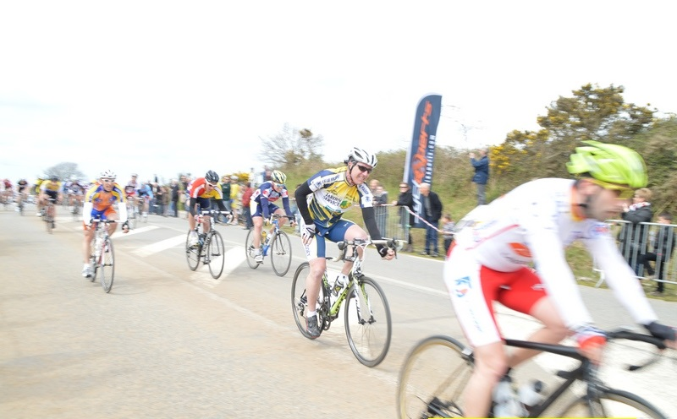
La victoire lui semblait promise aux 300 mètres. Il était idéalement placé en deuxième position mais il n’a pas réussi à déborder son dernier adversaire.
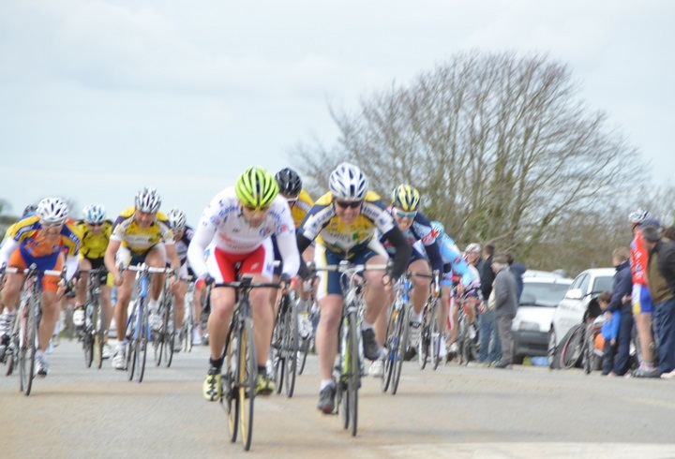
Dans ses jeunes années Steph était pourtant un redoutable finisseur. On se souvient de ses victoires sur route et de ses titres acquis sur piste. Avec son frère Gilles, il formait un redoutable duo sur les courses à l’Américaine et lors des épreuves de tandem. C’est finalement peut être son expérimenté et talentueux frangin qu’il a manqué à ses côtés dimanche pour mieux négocier ce final…. Gilles fort de ses 2 victoires en 3 courses….s’est déjà accordé une pause qu’on n’espère pas trop longue. On compte fortement sur lui pour relever le niveau de l’équipe toutes catégories. Encore bravo à Stéphane qui lui aussi a largement les moyens de montrer son beau maillot !!!! aux avant- postes dans les courses 1.2.3.
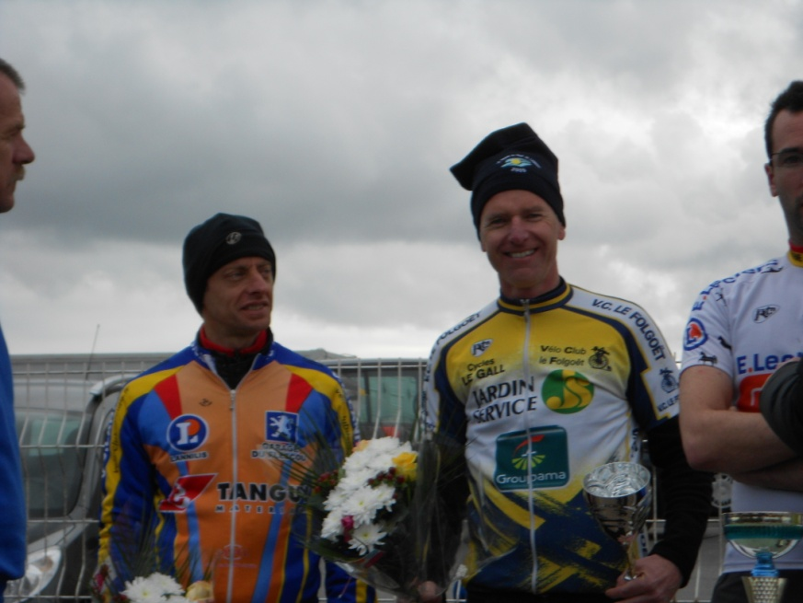
A noter également la bonne 6ème place de Johan qu’on n’a pas vu à l’entrainement depuis un moment mais qui s’est certainement bien préparé dans l’ombre comme tout bon cycliste qui se respecte …..

